GEMEENTERAAD STAD MECHELEN

SCHRIFTELIJK ANTWOORD OP SCHRIFTELIJKE VRAAG BUITEN DE GEMEENTERAADSZITTING

2021/055
Indiener: T. Van den Brande

Datum indiening: 30 maart 2021

Vraag: Stand van zaken afvalboot Battel.

Coördinator: Directie Integraal Stedelijk Beleid (Milieu & Landbouw)

Antwoord college
Het project van het huishoudelijk afvaltransport met ondersteuning van subsidies loopt nog tot eind juni 2023.

De evaluatie zal tegen het einde van het project gebeuren. In de loop van de jaren heeft men naar vulling, transport en overslag kleinere optimalisaties doorgevoerd en recent is er ook een terugvracht van bodemassen om de kosten zoveel mogelijk te beperken.

Betreft de geurhinder werden er verschillende oplossingen onderzocht. Een folie over de containers bleek niet te werken. Overige oplossingen om heel het vrachtruim af te sluiten (schuifdek en dekzeil) werden onderzocht, maar werden niet weerhouden wegens de te hoge kostprijs. De Vlaamse Waterweg nv maakte wel afspraken met de rederij/schipper van het schip dat het schip ligplaats kan nemen in de beroepsvaartzone te Zennegat. Hier zijn geen woningen waardoor eventuele geurhinder niet tot overlast leidt. Er werd een locatie specifiek voorbehouden voor ms Greenford. De ligplaats werd reeds voorzien in 2019.

Mechelen, 14 april 2021

Opdracht burgemeester wd.
van 21.10.2019, in toepassing
van artikel 280 decreet lokaal bestuur
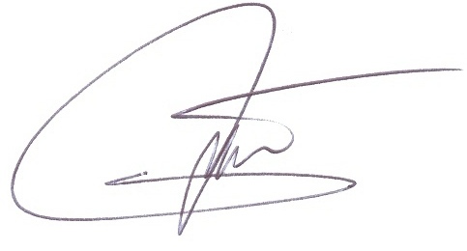
Erik Laga M. De Bie
Algemeen directeur Schepen

